top-7-inDUSTRIE-/LogistikMärkte 1HJ 2025

Möglicher Abschluss der Marktkonsolidierung in 2025 –

Personelle Verstärkung der GPP-Logistik-Teams

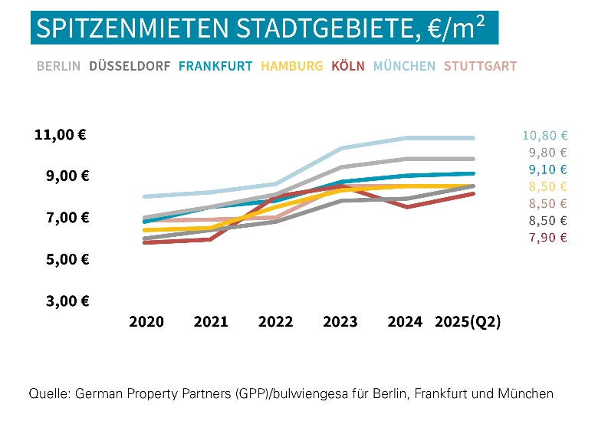

23. Juni 2025, Hamburg. Die anhaltend schwache Konjunktur sorgte im 1. Halbjahr 2025 für eine geringe Flächennachfrage und einen zunehmenden Leerstand an den Top-7-Märkten für Industrie- und Logistikimmobilien. Nach wie vor prägt Verunsicherung das Marktgeschehen. Viele Unternehmen warten unter anderem die weiteren Entwicklungen von Zöllen, der angekündigten Deregulierung und Konjunkturhilfen sowie deren Auswirkungen auf das eigene Geschäft ab.

Dies ergab eine Analyse des Gewerbeimmobiliennetzwerkes German Property Partners (GPP). Die Entwicklung der Spitzenmieten, Grundstückspreise und Spitzenrenditen an den Top-7-Standorten in Deutschland haben die GPP-Unternehmen Anteon Immobilien, E & G Immobilien, GREIF & CONTZEN Immobilien und Grossmann & Berger Immobilien in einer Datenübersicht zusammengestellt.

SPITZENMIETEN überwiegend stabil

*„Entsprechend den anhaltenden wirtschaftlichen Herausforderungen zeigte sich die Flächennachfrage in Hamburg, Köln und Stuttgart in der ersten Jahreshälfte im Segment oberhalb von 10.000 Quadratmetern eher gedämpft. Allerdings gibt es viel Interesse für kleinere bis mittelgroße Objekte. Zum Ende des Quartals kamen an einigen Standorten auch größere, aber preissensible Gesuche auf den Markt.* *In Stuttgart bahnen sich großvolumige Abschlüsse im Bereich Automotive an. Hamburg und Düsseldorf konnten ihren Flächenumsatz aus dem Vorjahreszeitraum sogar übertreffen“,* ordnet GPP-Sprecher **Björn Holzwarth** ein. *„In der Logistikregion Düsseldorf hatte insbesondere die hohe Nachfrage asiatischer Logistikunternehmen eine positive Auswirkung.“*

Die Spitzenmieten an den Top-7-Standorten blieben im 1. Halbjahr weitgehend stabil, nur im Vergleich zum Vorjahresquartal ergaben sich überwiegend leichte Steigerungen. Düsseldorf war der einzige Top-7-Markt mit einer deutlichen Mietpreissteigerung im Stadtgebiet (+8,97 % auf 8,50 €/m²/Monat). Darauf folgten Frankfurt (+3,41 % auf 9,10 €/m²/Monat) und Berlin (+3,16 % auf 9,80 €/m²/Monat). Die höchste Spitzenmiete im Stadtgebiet von 10,80 €/m²/Monat realisierte München.

Das mit Abstand stärkste Plus in den Umlandregionen registrierte GPP in Köln (+30,77 % auf 8,50 €/m²/Monat). Damit stieg dort erstmals die Spitzenmiete im Umland über das Niveau des Stadtgebiets. Dies war unter den Top-7 bislang nur in Stuttgart der Fall. Mit neuen Mietvertragsabschlüssen in Kölner Neubauten wird das Stadtgebiet aber voraussichtlich wieder aufholen, sodass sich diese Situation vermutlich nicht als Muster verfestigt. Auch in Hamburg zeigte sich ein deutlicher Zuwachs in den Umlandregionen (+7,14 % auf 7,50 €/m²/Monat). Die höchste Spitzenmiete außerhalb des Stadtgebiets von 9,90 €/m²/Monat zahlten Nutzer um Stuttgart.

SPITZENRENDITEN stagnieren an allen Standorten

Auf dem Investmentmarkt zeigte sich im 1. Halbjahr eine solide Nachfrage nach Core-Objekten und es wird vermehrt Kapital im Core-Bereich eingesammelt. Die Kaufpreise blieben an den Top-7-Standorten stabil, mit Spitzenrenditen um einen Bereich von rund 4,50 %*. „Das Interesse der Käufer an der Assetklasse ist vorhanden. Ihr Fokus liegt aktuell vor allem bei höher rentierlichen Angeboten",* so **Holzwarth**. *„In der ersten Jahreshälfte wurden wiederholt Liegenschaften mit baulichen Entwicklungspotenzialen verkauft. Auf der Käuferseite standen daher oft Entwickler und Eigennutzer. Bei Grundstücksankäufen schlossen sich Entwickler vermehrt mit Endinvestoren zu Joint Ventures zusammen."*

Während die Grundstückspreise für Gewerbebauland in Hamburg und Stuttgart auf dem Niveau des Vorjahresquartals blieben, erfasste GPP in Berlin, Köln, Frankfurt und München teilweise Zuwächse zwischen 5 und 26 %. Hingegen verzeichnete Düsseldorf Preisrückgänge zwischen 14 und 50 %.

Prognose: Abschluss der Marktkonsolidierung?

Im 2. Halbjahr 2025 hält GPP einen Abschluss der Marktkonsolidierung für möglich*. „Es gibt hinsichtlich der schwachen Wirtschaftslage erste positive Signale, wie die Ankündigungen eines Infrastrukturpaketes und steuerlicher Entlastungen, die bereits zu Steigerungen des IFO-Geschäftsklimaindexes und besseren Konjunkturprognosen geführt haben. Wenn diese Maßnahmen erfolgreich umgesetzt werden und Nutzer entlasten, dürften sich die Flächennachfrage und Mietentwicklung 2026 verbessern“,* so **Holzwarth***.* Wie deutlich sich diese Belebung auch bei Logistikinvestments zeigen wird, bleibt abzuwarten. Mit mehr verfügbarem Core-Kapital und aufgrund der stabilen Spitzenrenditen dürften die Verkäufe im Jahresverlauf zumindest etwas zunehmen – unter der Annahme, dass die wirtschaftliche und finanzpolitische Lage sich nicht weiter verschlechtert.

Personelle Verstärkung der GPP-Logistik-Teams

Um in der herausfordernden Marktlage optimal aufgestellt zu sein, haben einige GPP-Partner ihre Industrie- und Logistik-Teams mit Neueinstellungen verstärkt, andere Partner strukturieren ihre Teams um:

* Bei Greif & Contzen wird Frank Klähn, die bisherige Leitung des Bereichs Industrie & Logistik, nach über 30 Jahren Betriebszugehörigkeit zum 30. Juni 2025 in den Ruhestand verabschiedet. Seine Nachfolge tritt Daniel Noeckel an, der ab dem 1. Juli die Leitung des Bereichs übernimmt. Noah Dellenbusch ist im vergangenen Jahr als Berater zum Team hinzugestoßen.
* Das Stuttgarter Logistik-Team von E & G Immobilien unter der Leitung von Steven Siebert erhält mit Nahom Assefaw und Louis Ivancan zwei neue Berater.
* Bei Anteon unterstützen zwei Neuzugänge das Logistik-Team von Timm Georg Roche: Philipp Krömer als Berater und Dennis Basic als Senior Berater.

Das [Fact Sheet zu den Top-7-Industrie- und Logistikimmobilienmärkten](https://www.germanpropertypartners.de/research) Hamburg, Berlin, Düsseldorf, Köln, Frankfurt, Stuttgart und München steht auf unserer Website zum Download bereit.

**ÜBER GERMAN PROPERTY PARTNERS**

[German Property Partners](https://www.germanpropertypartners.de/de/) (GPP) ist ein deutschlandweites Netzwerk lokal führender Gewerbe-Immobiliendienstleister. Hierzu gehören Grossmann & Berger Immobilien, Anteon Immobilien, GREIF & CONTZEN Immobilien, blackolive und E & G Immobilien. Es zeichnet sich durch tiefe Marktkenntnisse vor Ort, langjährig für die Partnerunternehmen tätige Immobilienberater und das persönliche Engagement der Gesellschafter und Geschäftsführer aus.

Das Netzwerk verfügt in den Top-7-Städten Hamburg, Berlin, Düsseldorf|Essen, Köln|Bonn, Frankfurt, Stuttgart und München über eigene Standorte und bietet Dienstleistungen in den Bereichen Immobilien-Investments, gewerbliche Vermietung, unternehmerisches Immobilienmanagement (CREM), Immobilienbewertung und Research an. Bank-, Finanzierungs- und Verwaltungs-Dienstleistungen runden das Leistungsspektrum ab.

Aktuell sind mehr als 380 Immobilienspezialisten für das Netzwerk tätig. 2024 vermittelte GPP deutschlandweit rund 350.000 m² Gewerbefläche und betreute ein Transaktionsvolumen in Höhe von rund 890 MIO. €.

**www.germanpropertypartners.de**

Die **Datenschutzerklärung** von German Property Partners finden Sie auf der GPP-Website: www.germanpropertypartners.de/datenschutz. Wenn Sie künftig keine Informationen der GPP-Pressestelle mehr erhalten möchten, senden Sie bitte eine E-Mail an presse@germanpropertypartners.de mit dem Betreff „Abmeldung aus Presseverteiler“.